
รายงานผลการปฏิบัติราชการ สถานีตำรวจภูธรกระทุ่มแบบน
ประจำเดือน กุมภาพันธ์ พ.ศ. ๒๕๖7
ปีงบประมาณ พ.ศ. 256๗

คำนำ

ตามการประเมินคุณธรรมและความโปร่งใสในการดำเนินงานของหน่วยงานภาครัฐ (Integrity and Transparency Assessment : ITA) สถานีตำรวจ ประจำปีงบประมาณ พ.ศ. 2567 ตัวชี้วัดที่ 9 การเปิดเผยข้อมูล ตัวชี้วัดย่อยที่ 9.2 การบริหารงาน ข้อ O7 กำหนดให้รายงานผลการปฏิบัติราชการประจำหน่วย โดยให้แสดงรายงานการปฏิบัติราชการประจำเดือนของสถานีตำรวจในรอบ 6 เดือนแรก ของปีงบประมาณ พ.ศ. 2567 (ตุลาคม 2566 - มีนาคม 2567) แยกเป็นรายเดือน และเผยแพร่เป็นประจำทุกเดือน บนเว็บไซต์ของสถานีตำรวจ
สถานีตำรวจภูธรลืออำนาจ จึงได้สรุป การปฏิบัติราชการประจำเดือน กุมภาพันธ์ 2567 ไว้แล้ว โดยแยกการปฏิบัติเป็น 5 สายงาน ประกอบด้วย งานอำนวยการ งานป้องกันปราบปราม งานจราจร งานสืบสวน และงานสอบสวน เพื่อเผยแพร่ข้อมูลการปฏิบัติงานบนเว็บไซต์ของสถานีตำรวจภูธรกระทุ่มแบน https://krathumbaen.samutsakhon.police.go.th/ ต่อไป

พันตำรวจเอก สร ซื่อตรงพานิช
( สร ซื่อตรงพานิช )
ผู้กำกับการ สถานีตำรวจภูธรกระทุ่มแบน
1 กุมภาพันธ์ 2567

รายงานการปฏิบัติราชการปีงบประมาณ พ.ศ. 2567

ประจำเดือน กุมภาพันธ์ 2567

สายงานอำนวยการ
วันที่ 12 กุมภาพันธ์ 2567 พ.ต.อ.สร ซื่อตรงพานิช ผกก.สภ.กระทุ่มแบน ,พ.ต.ท.ชุมพร ฉัตร์สงวนชัย รองผกก.ปฯ พ.ต.ต.อาคม ตาใคร้ สว.อก.ฯ พ.ต.ต.อนุชา ผลอินทร์ สวป.(ชส.)ฯ พร้อมข้าราชการตำรวจ สภ.กระทุ่มแบน จำนวน 30 นาย เข้าร่วมอบรมโครงการอบรมให้ความรู้ในเรื่องการยื่นแบบ ภงด.90และ ภงด.91 ผ่านแอปพลเคชั่น สำหรับข้าราชการตำรวจ สภ.กระทุ่มแบน โดยมีคณะวิทยากรผู้เชี่ยวชาญ จากสาขาวิชาการบัญชีวิทยาลัยเทคโนโลยีหมู่บ้านครู กรุงเทพมหานครเป็นผู้อบรมให้ความรู้ตามโครงการดังกล่าว ณ ห้องประชุมชั้น 3 สภ.กระทุ่มแบน อ.กระทุ่มแบน จ.สมุทรสาคร
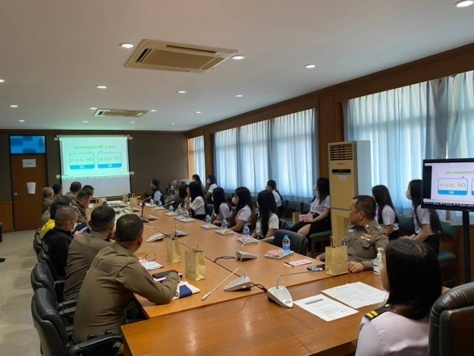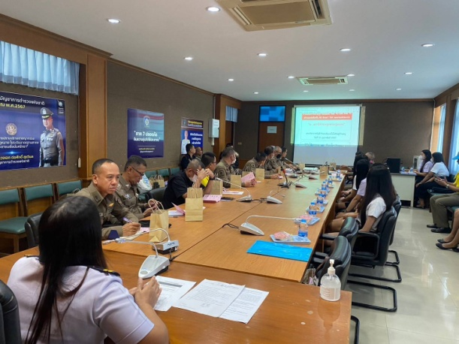

สายงานป้องกันปราบปราม ข้อมูล ณ วันที่ มีนาคม 2567
รายงานการปฏิบัติราชการปีงบประมาณ พ.ศ. 2567

ประจำเดือน กุมภาพันธ์ 2567

วันที่ 15 กุมภาพันธ์ 2567 เวลา 14.00 น.กระทุ่มแบน2พ.ต.ท.ชุมพร ฉัตร์สงวนชัย รองผกก.ป.สภ.กระทุ่มเเบ พ.ต.ต.อนุชา ผลอินทร์สวป.สภ.กระทุ่มแบนร.ต.อ.อนุชา ภูสง่ารอง สวป.สภ.กระทุ่มแบน ปฏิบัติหน้าที่กระทุ่มแบน20ได้ทำการประชาสัมพันธ์และติดสติกเกอร์ระวังป้องกันรถหาย ทั้งได้เเนะนำให้พ่อค้าเเละประชาชนที่มาจับจ่ายซื้อของให้เพิ่มความระมัดระมังโดยให้ล๊อคคอรถเเละถอดกุญเเจรถออกทุกครั้งเมื่อจอดรถ เพื่อป้องกันเหตุเกี่ยวกับทรัพย์ บริเวณลานจอดรถจักรยานยนต์ห้างเทสโก้โลตัสกระทุ่มแบน
,ลานจอดรถตลาดนัดรถไฟ
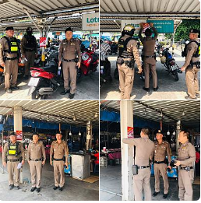
วันนี้ 15 กุมภาพันธ์ เวลาประมาณ 04.00 น.ภายใต้การอำนวยการของ พ.ต.อ.สร ซื่อตรงพานิช ผกก.สภ.กระทุ่มแบน พ.ต.ท.ชุมพร ฉัตร์สงวนชัยรอง ผกก.ป.สภ.กระทุ่มแบนพ.ต.ต.ธีระศักดิ์ ภาวภุคะนนท์ สวป.สภ.กระทุ่มเเบน ได้สั่งการให้ ร.ต.อ.ณรงค์ศักดิ์ ดาวนันท์ รอง สวป.สภ.กระทุ่มเเบน พร้อม สายตรวจเขต1,2 ชุด (ปะ - ฉะ- ดะ ) ได้ร่วมกันจับกุม นาย พีรพัฒน์ โจมสติ อายุ 19 ปี หมายเลขบัตรประชาชน 1 7498 00371 780โดยกล่าวหาว่า มีอาวุธปืนและเครื่องกระสุนปืนไว้ในครอบครองโดยไม่รับอนุญาต และพาอาวุธปืนไปในเมือง หมู่บ้าน หรือทางสาธารณะโดยไม่มีเหตุอันสมควร และเร่งด่วนตามสมควรแก่พฤติการณ์ พร้อมของกลาง อาวุธปืนไทยประดิษฐ์(ปืนปากกา) สีดำ ขนาด .38 นิ้ว จำนวน 1 กระบอก เครื่องกระสุนปืนขนาด .38 นิ้ว จำนวน 2 ลูกซองพกในสีดำ จำนวน 1 ซอง สถานที่จับกม ริมถนน เพชรเกษม ต.อ้อมน้อย อ.กระทุ่มแบน จ.สมุทรสาคร นำตัวผู้ต้องหาส่งพนักงานสอบสวน ที่ สภ.กระทุ่มแบน เพื่อดำเนินคดีต่อไป
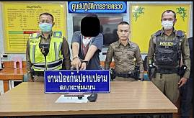

สายงานสืบสวน ข้อมูล ณ วันที่ มีนาคม 2567
รายงานการปฏิบัติราชการปีงบประมาณ พ.ศ. 2567

ประจำเดือน กุมภาพันธ์ 2567

วันนี้ 22 ก.พ. 2567 เวลา 11.00 น.ภายใต้การอำนวยการของพ.ต.อ.สร ซื่อตรงพานิช ผกก.สภ.กระทุ่มแบน พ.ต.ท.เดชฤทธิ์รัชต์ยศ คหชนม์ รอง ผกก.สส.สภ.กระทุ่มแบนได้สั่งการให้ พ.ต.ท.ธีรวัฒน์ สืบเรืองสว.สส.สภ.กระทุ่มแบนร.ต.อ.ภรบัญชา ช่างเกวียนดีรอง สวป.สภ.กระทุ่มแบนพร้อมด้วยเจ้าหน้าที่ตำรวจชุดสืบสวน สภ.กระทุ่มแบนได้ร่วมกันจับกุมบุคคลไม่มีฐานะทางทะเบียน ใช้ชื่อ น.ส.วารุณี นาครินทร์อายุ 36 ปีพร้อมด้วยของกลาง1.ยาเสพติดให้โทษประเภท 1 (ยาบ้า) จำนวน 7 เม็ด 2.ยาเสพติดให้โทษประเภท 1 (ยาไอซ์) จำนวน 2 ถุง ถุงที่1 น้ำหนักยา 0.82 กรัม น้ำหนักถุง 0.42 กรัม รวม 1.24 กรัม ,ถุงที่2 น้ำหนักยา 0.14 กรัม น้ำหนักถุง 0.30 กรัม รวม 0.44 กรัม
โดยแจ้งข้อกล่าวหาให้ทราบว่า “มียาเสพติดให้โทษประเภท 1 (แมทแอมเฟตามีน) ไว้ในครอบครองโดยไม่ได้รับอนุญาต”สถานที่จับกุม หน้าเพิงพักไม่มีเลขที่ ซอย ส.หีบศพ ม.1 ตำบลท่าเสา อำเภอกระทุ่มแบน จังหวัดสมุทรสาคร
วันเวลาที่จับกุม 22 ก.พ. 67 เวลาประมาณ 11.00 น.

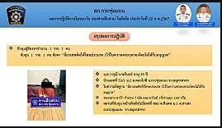

วันนี้ 22 ก.พ.2567 เวลา 14.30 น.ภายใต้การอำนวยการของพ.ต.อ.สร ซื่อตรงพานิช ผกก.สภ.กระทุ่มแบน พ.ต.ท.เดชฤทธิ์รัชต์ยศ คหชนม์ รอง ผกก.สส.ฯได้สั่งการให้ พ.ต.ท.วิษณุ ทองบุญพ.ต.ท.ธีรวัฒน์ สืบเรืองสว.สส.สภ.กระทุ่มแบน ,ร.ต.อ.อรรถ ปิ่นทำนักร.ต.อ.โยธิน นิลดำ,ร.ต.ท.ประสิทธิ์ ครองยุติร.ต.ท.สมพล ไชยสุด รอง สว.สส.ฯ พร้อมด้วยเจ้าหน้าที่ตำรวจชุดสืบสวน สภ.กระทุ่มแบน ได้ร่วมกันจับกุม นายธนกร หรือเอ แตงสีนวล อายุ 29 ปีซึ่งต้องหาว่ากระทำความผิดฐาน
๑.จำหน่ายยาเสพติดให้โทษประเภท 1 (ยาบ้า,ไอซ์และยาอี) โดยการมีไว้ในครอบครองเพื่อจำหน่ายและเป็นการกระทำเพื่อการค้า โดยผิดกฎหมาย
๒.จำหน่ายวัตถุออกฤทธิ์ต่อจิตและประสาทประเภท 2 (เคตามีนและยาโรฮิปนอล) โดยการมีไว้เพื่อจำหน่าย และเป็นการกระทำเพื่อการค้า โดยผิดกฎหมาย
๓.มีเครื่องกระสุนปืนไว้ในครอบครองโดยไม่ได้รับอนุญาต
พร้อมของกลาง
1. ยาบ้า จำนวน 2000 เม็ด
2. ไอซ์ จำนวนสุทธิประมาณ 54.00 กรัม
3. ยาอี จำนวน 80 เม็ด
4. เคตามีน จำนวนสุทธิประมาณ 72.00 กรัม
5. ยาโรฮิปนอล จำนวน 90 เม็ด
6. ถุงพลาสติกใส ไว้สำหรับแบ่งยาเสพติด จำนวน 150 ถุง
7. เครื่องชั่งดิจิทอล จำนวน 1 อัน
8. โทรศัพท์มือถือ จำนวน 1 เครื่อง
9. เครื่องกระสุนปืน ขนาด .380 จำนวน 3 นัด
จับกุมตัวได้ที่ หน้าบ้านเลขที่ 107/2 หมู่ที่ 7 ตำบลหนองนกไข่ อำเภอกระทุ่มแบน จังหวัดสมุทรสาคร

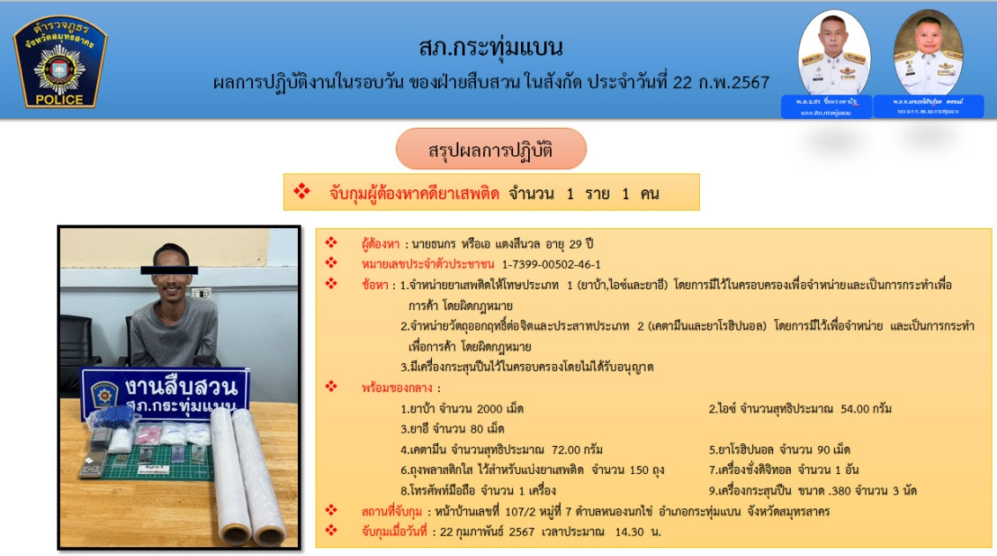

วันนี้ 29 ก.พ.2567 เวลา 14.00 น.ภายใต้การอำนวยการของพ.ต.อ.สร ซื่อตรงพานิช ผกก.สภ.กระทุ่มแบน พ.ต.ท.เดชฤทธิ์รัชต์ยศ คหชนม์ รอง ผกก.สส.ฯได้สั่งการให้ พ.ต.ท.วิษณุ ทองบุญพ.ต.ท.ธีรวัฒน์ สืบเรืองสว.สส.สภ.กระทุ่มแบน ,ร.ต.อ.อรรถ ปิ่นทำนักร.ต.อ.โยธิน นิลดำ,ร.ต.ท.ประสิทธิ์ ครองยุติร.ต.ท.สมพล ไชยสุด รอง สว.สส.ฯ พร้อมด้วยเจ้าหน้าที่ตำรวจชุดสืบสวน สภ.กระทุ่มแบน ได้ร่วมกันจับกุม นายเอก หรือต้น สุขรักษา อายุ 42 ปีซึ่งต้องหาว่ากระทำความผิดฐาน มีไว้ในความครอบครองซึ่งยาเสพติดให้โทษประเภท 1 (ยาบ้า)โดยผิดกฎหมายพร้อมของกลาง ยาบ้า จำนวน 17 เม็ด
จับกุมตัวได้ที่ ริมถนนสาธารณะ ภายในซอยโต้ล้ง 2 หมู่ที่ 2 ตำบลสวนหลวง อำเภอกระทุ่มแบน จังหวัดสมุทรสาคร
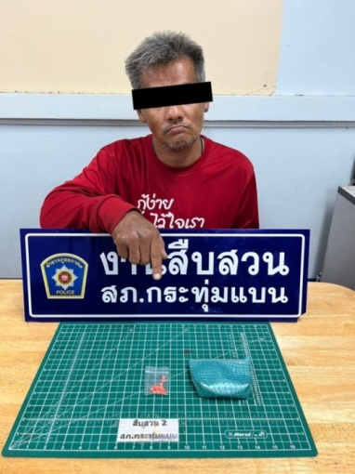
วันนี้ 29 ก.พ.2567 เวลา 18.30 น.ภายใต้การอำนวยการของพ.ต.อ.สร ซื่อตรงพานิช ผกก.สภ.กระทุ่มแบน พ.ต.ท.เดชฤทธิ์รัชต์ยศ คหชนม์ รอง ผกก.สส.ฯ ได้สั่งการให้ พ.ต.ท.วิษณุ ทองบุญสว.สส.สภ.กระทุ่มแบน ,ร.ต.อ.อรรถ ปิ่นทำนักร.ต.อ.โยธิน นิลดำ,ร.ต.ท.ประสิทธิ์ ครองยุติร.ต.ท.สมพล ไชยสุด รอง สว.สส.ฯ พร้อมด้วยเจ้าหน้าที่ตำรวจชุดสืบสวน สภ.กระทุ่มแบน ได้ร่วมกันจับกุม นายราเมศวร์ หรือเอ สมประสงค์ อายุ 33 ปีซึ่งต้องหาว่ากระทำความผิดฐาน มีไว้ในความครอบครองซึ่งยาเสพติดให้โทษประเภท 1 (ยาบ้า,ไอซ์) โดยการมีไว้เพื่อจำหน่าย โดยกระทำเพื่อการค้าพร้อมของกลาง
ยาบ้า จำนวน 30 เม็ด 2.ไอซ์ น้ำหนักสุทธิ 0.21 กรัม
จับกุมตัวได้ที่ บริเวณท้ายซอยตลาดกิตติพร หมู่ที่ 13 ตำบลอ้อมน้อย อำเภอกระทุ่มแบน จังหวัดสมุทรสาคร ต่อเนื่อง ห้องพักเลขที่ 252/240 คอนโดทิวลิปสแควร์ หมู่ที่ 12 ตำบลอ้อมน้อย อำเภอกระทุ่มแบน จังหวัดสมุทรสาร

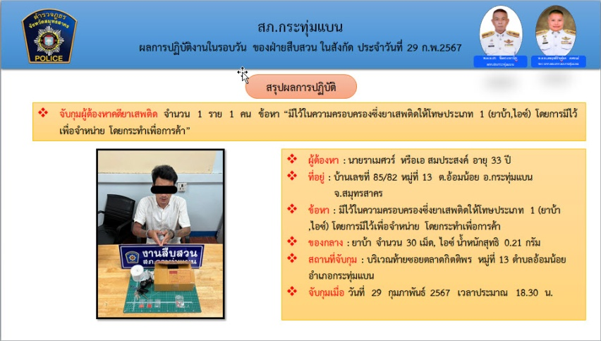

รายงานการปฏิบัติราชการปีงบประมาณ พ.ศ. 2567

ประจำเดือน กุมภาพันธ์ 2567

สายงานจราจร
วันนี้ 29 ก.พ.2567 เวลา 09.00น.ร.ต.ท.ลอนสัน สดชื่น รอง.สว.จร พร้อมเจ้าหน้าที่ตำรวจจราจรว 4 อำนวยการจราจร ขบวนพาเหรดกีฬาสีโรงเรียนศรีสำราญราษฎร์บำรุง เหตุการณ์ทั่วไปปกติ
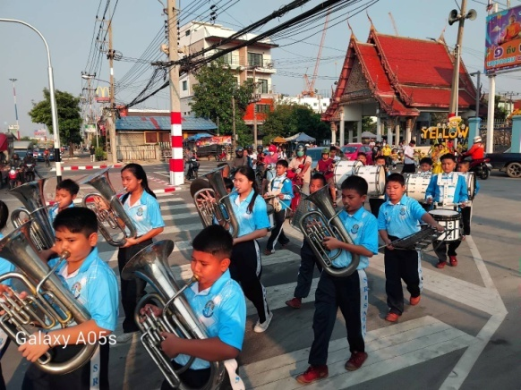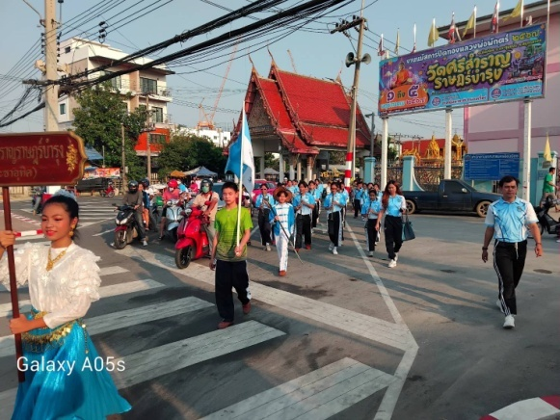
วันนี้ 29 ก.พ.2567 เวลา 07.00น.ร.ต.ท.ประจวบ ทะไกรเนตร รอง.สว.จร ว 4 อำนวยการจราจรให้นักเรียน หน้าโรงเรียนศรีบุญญานุสรณ์ ประจำทุกวันทำการกระทุ่มแบน 632 ว.4 การจราจร(โรงเรียน) หน้าโรงเรียนศรีบุณยานุสสรณ์ การจราจร คล่องตัว
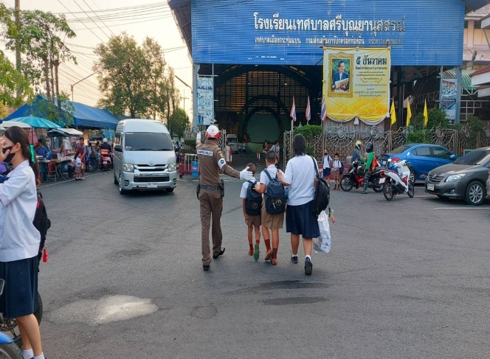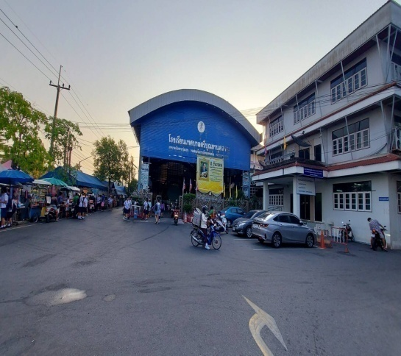
ช่วงวันที่ 1ก.พ.67ถึง 30.ก.พ.67 เจ้าหน้าที่ตำรวจจราจรได้มีการอำนวยความสะดวกด้านการจราจรและดูแลความปลอดภัยของประชาชนหน้าสถานศึกษาและจุดบริการต่างๆ จำนวน…19……...ครั้ง
ช่วงวันที่…1ก.พ.67…ถึง…30.ก.พ.67 …เจ้าหน้าที่ตำรวจจราจรได้มีการอำนวยความสะดวกด้านการจราจรและดูแลความปลอดภัยของประชาชนที่ข้ามถนนบริเวณหน้าห้างสรรพสินค้า ในช่วงเวลาเร่งด่วน และมีปริมาณรถหนาแน่น จำนวน…- .ครั้ง
ผลการจับกุมคดีจราจร ช่วงวันที่ 1ก.พ.67…ถึง 30.ก.พ.67 ไม่มีใบขับขี่ จำนวน…101…..ราย ความเร็วเกินกำหนด จำนวน…-…..รายฯลฯ

รายงานการปฏิบัติราชการปีงบประมาณ พ.ศ. 2567

ประจำเดือน กุมภาพันธ์ 2567

สายงานสอบสวน
วันที่ 16 ก.พ.67 เวลา 10.30 น.พ.ต.ท.ทวีศักดิ์ เหล็กกล้า สว.(สอบสวน) ฯ ได้ช่วยเหลือผู้แจ้งความในการเดินทางมาแจ้งความ ต่อหน้าพนักงานสอบสวน

สถานที่ สภ.กระทุ่มแบน
